Tillsynsbegäran – information om höga naturvärden och fridlysta arter i avverkningsanmälan A 41113-2025 i Grums kommun
Denna tillsynsbegäran behandlar höga naturvärden i avverkningsanmälan A 41113-2025 i Grums kommun som inkom 2025-08-29 och omfattar 4,2 ha.
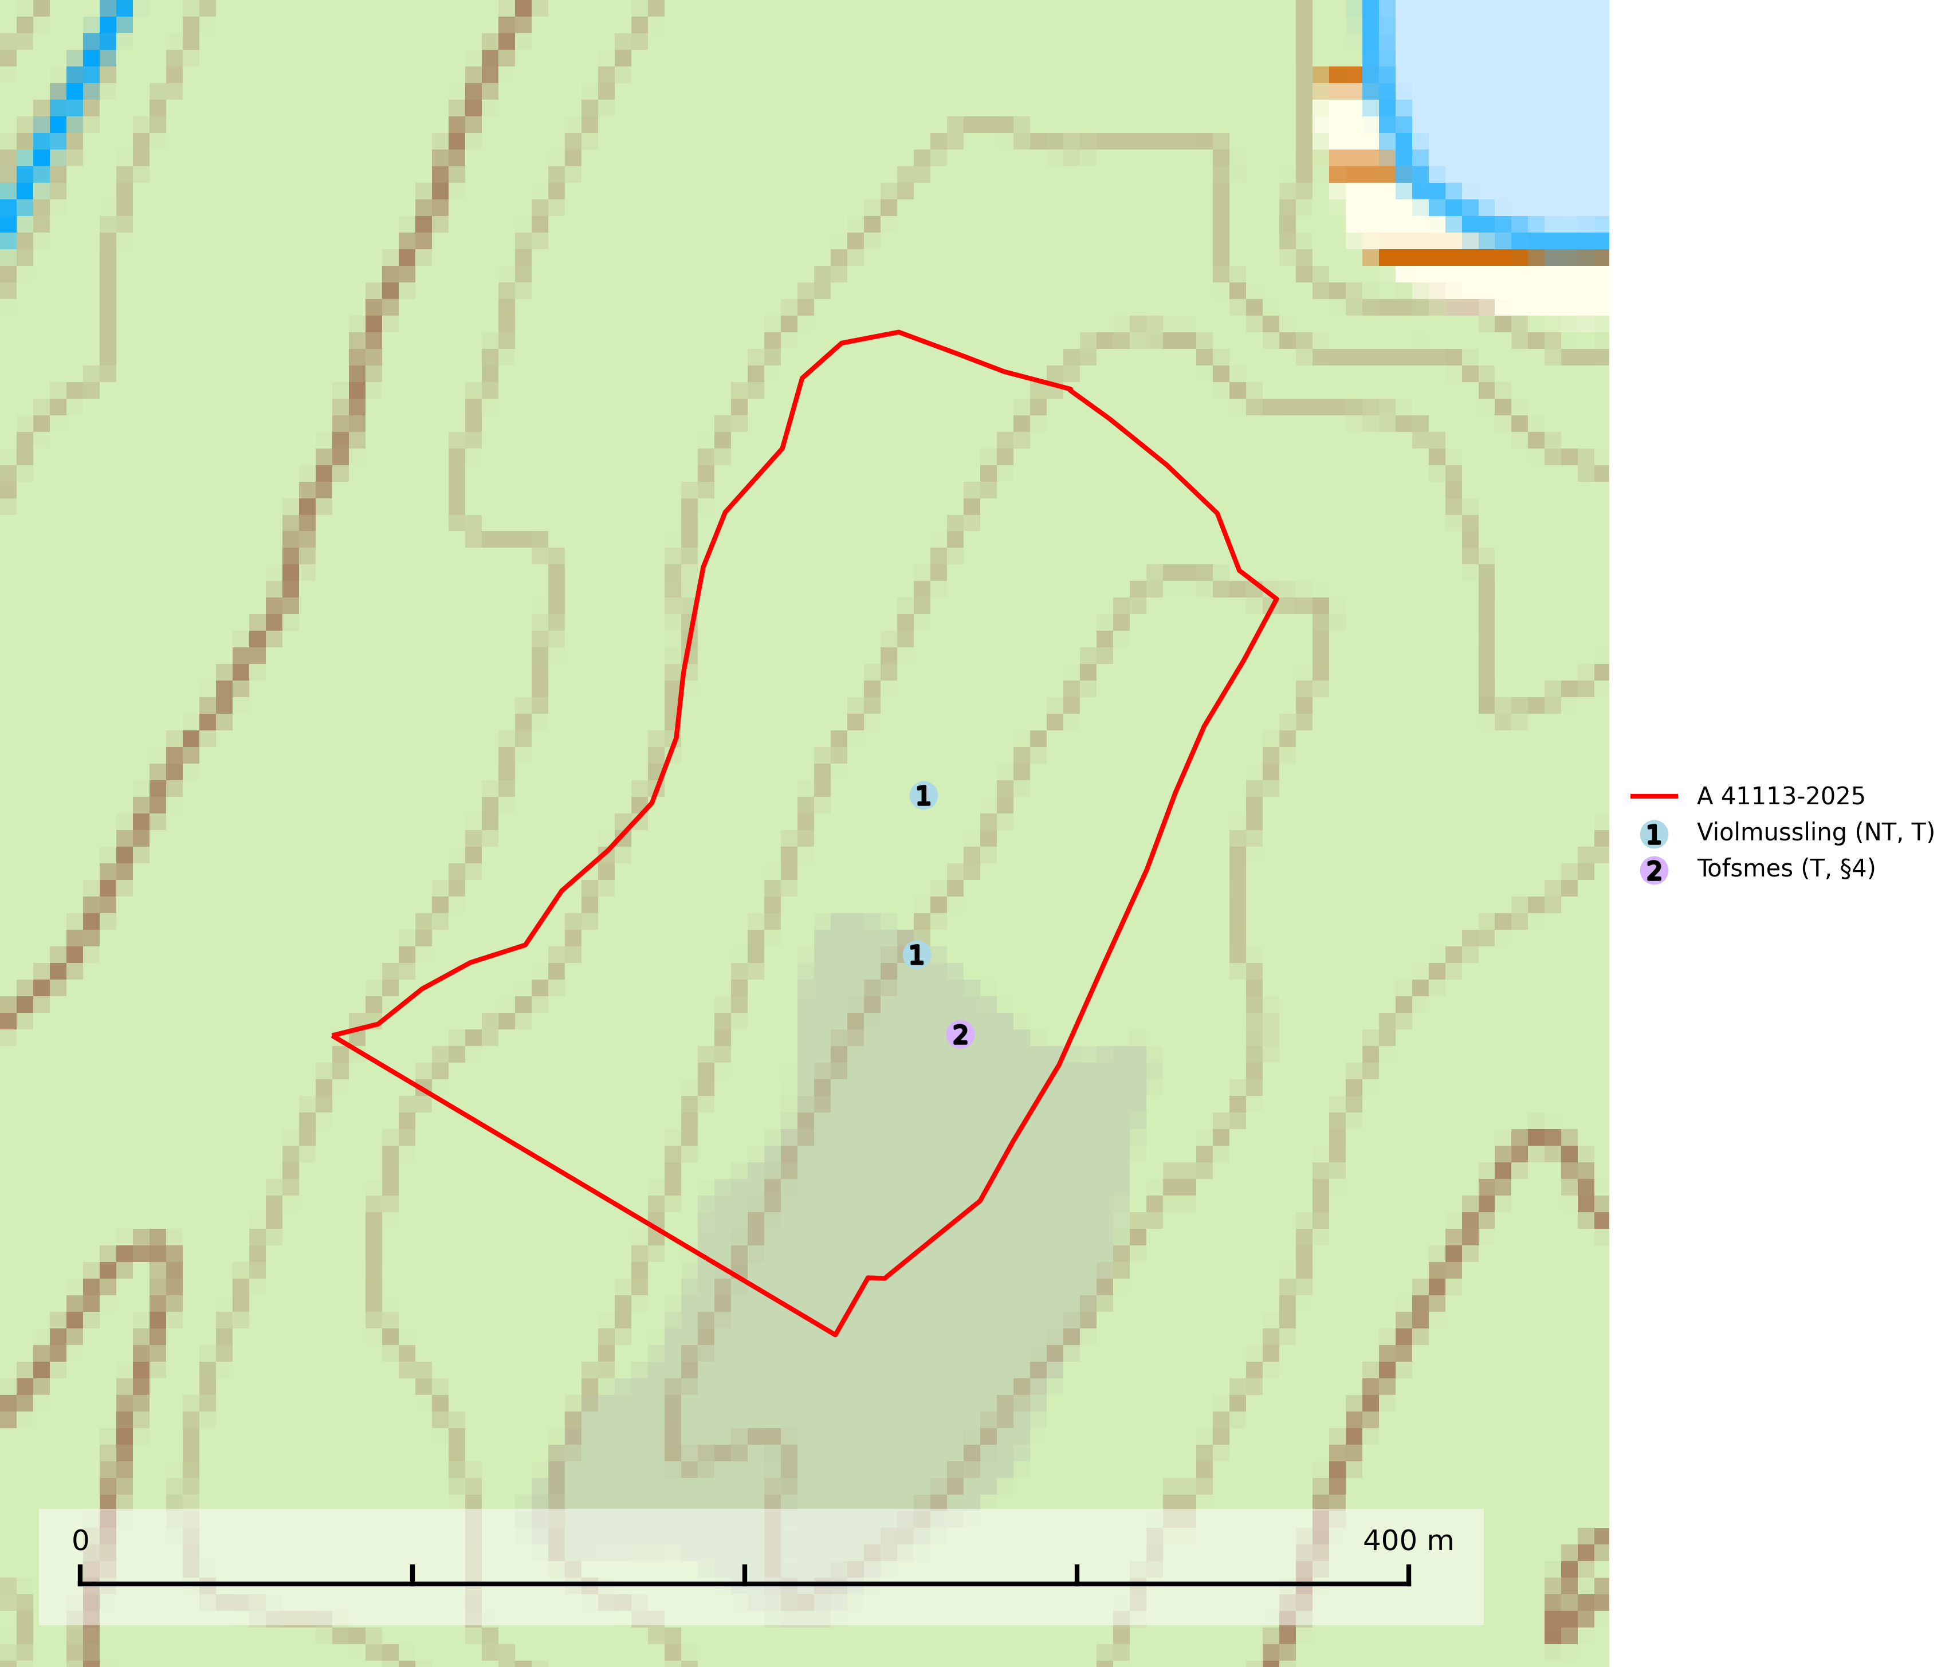
Figur 1. Fyndplatser för naturvårdsarter i avverkningsanmälan. Markörer utan svart kant är placerade på fyndplatsen. Markörer med svart kant är placerade vid sidan av fyndplatsen och har ett svart streck som visar fyndplatsens exakta position. Kartans mittpunktskoordinat är N 6587207, E 387485 i SWEREF 99 TM.
I avverkningsanmälan finns fynd av 2 naturvårdsarter, varav 1 är rödlistad, 1 är fridlyst och 2 är typiska (T): violmussling (NT, T) och tofsmes (T, §4). Se Figur 1.

Tillsynsbegäran
Vi begär härmed att Skogsstyrelsen fattar beslut enligt miljöbalken som säkerställer att skogens höga naturvärden bevaras samt att EU-lagstiftning efterlevs och att artskyddsbrott förhindras.
Vi önskar även ta del av de ställningstaganden och beslut som myndigheten meddelar till följd av aktuell avverkningsanmälan och föreningens inlaga (se 34 § förvaltningslagen).

Naturvårdsarter och fridlysta arter
Nedan följer beskrivningar av de naturvårdsarter och fridlysta arter som har sina livsmiljöer och växtplatser i den avverkningsanmälda skogen. De påträffade naturvårdsarterna är ett tydligt kvitto på att det rör sig om en skog med höga naturvärden.
Violmussling (NT) växer på döda, oftast omkullfallna stammar av gran eller tall. De flesta fynden har gjorts i gammal, orörd skog och arten är en mycket god indikator på förekomst av lång skoglig kontinuitet. Platser som hyser stora bestånd av violmussling bör i första hand skyddas och undantas från skogsbruk. Flera sällsynta och mycket sällsynta tickor och skalbaggar är mer eller mindre starkt associerade med violtickor Trichaptum spp. och död ved som först rötats av någon Trichaptum-art. Bland dessa kan nämnas gul mjukporing (CR), lämmelporing (CR), kilporing (VU), parasitporing (VU), gropig brunbagge (NT), gulbandad brunbagge (NT) och brunkantad brunbagge (DD). Violmussling är typisk art för 9010 Taiga (SLU Artdatabanken, 2026; Nitare & Skogsstyrelsen, 2019).
Tofsmes (§4) häckar i barr- och blandskog, främst i tallskog. Tofsmes är typisk art för 9010 Taiga (SLU Artdatabanken, 2025).

EU:s fågeldirektiv
Europeiska unionens medlemsländer är skyldiga att agera i enlighet med EU:s fågeldirektiv där det uttryckligen står att direktivet gäller för fåglar samt för deras ägg, bon och livsmiljöer (artikel 1). Vidare att de åtgärder som vidtas inte får leda till en försämring av den nuvarande situationen beträffande bevarandet av de fågelarter som avses i artikel 1 (artikel 13). Fågeldirektivet är styrande för tillsynsansvariga myndigheters ärendehantering, ställningstaganden och beslutsfattande.

